Приложение 1
к распоряжению
администрации города
от _____________ № _________

СВЕДЕНИЯ
о границах публичного сервитута

Местоположение границ  публичного сервитута | Красноярский край, г. Красноярск, Октябрьский район
Система координат | МСК-167, зона 4
Метод определения координат | аналитический метод
Площадь земельного участка | 727 кв. м
Средняя квадратическая погрешность положения  характерной точки (Mt), м | 0,1
Обозначение характерных  точек границ | Координаты, м
Обозначение характерных  точек границ | Х | Y
1 | 2 | 3
1 | 633137.62 | 89468.10
2 | 633137.62 | 89466.74
3 | 633156.25 | 89466.48
4 | 633156.75 | 89465.78
5 | 633157.41 | 89465.71
6 | 633157.41 | 89465.63
7 | 633157.42 | 89465.32
8 | 633159.68 | 89461.75
9 | 633159.99 | 89461.90
10 | 633161.63 | 89457.32
11 | 633163.10 | 89455.20
12 | 633164.65 | 89434.47
13 | 633164.92 | 89426.42
14 | 633164.56 | 89418.84
15 | 633163.73 | 89407.00
16 | 633162.81 | 89386.79
17 | 633161.86 | 89365.06
18 | 633161.86 | 89363.06
19 | 633167.97 | 89353.47
20 | 633169.81 | 89352.62
21 | 633173.71 | 89347.52
22 | 633178.19 | 89340.59
1 | 2 | 3
23 | 633180.08 | 89337.32
24 | 633180.87 | 89335.26
25 | 633185.99 | 89322.62
26 | 633192.61 | 89305.60
27 | 633194.19 | 89301.14
28 | 633197.93 | 89286.65
29 | 633197.76 | 89286.01
30 | 633198.09 | 89283.79
31 | 633206.77 | 89272.46
32 | 633250.44 | 89267.58
33 | 633250.75 | 89271.65
34 | 633209.26 | 89275.52
35 | 633200.93 | 89285.72
36 | 633194.95 | 89306.59
37 | 633183.28 | 89336.47
38 | 633172.61 | 89352.95
39 | 633164.13 | 89365.58
40 | 633166.60 | 89406.92
41 | 633167.27 | 89434.56
42 | 633164.78 | 89458.97
43 | 633158.69 | 89467.54
44 | 633158.29 | 89468.15
1 | 633137.62 | 89468.10

Схема расположения границ публичного сервитута
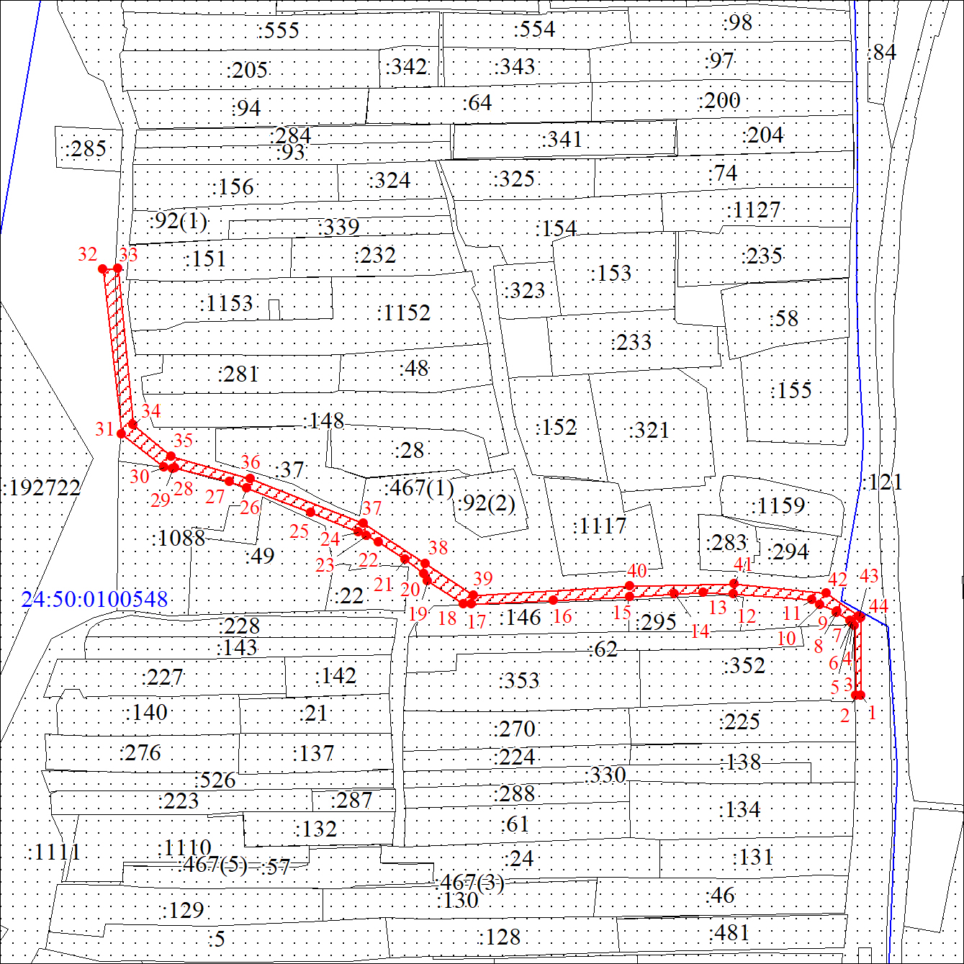
Масштаб 1:1500
Условные обозначения:
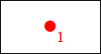 | – характерная точка границы публичного сервитута;
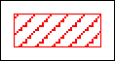 | – границы публичного сервитута;
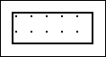 | – земельный участок, сведения о котором содержатся  в ЕГРН;
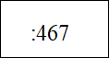 | – кадастровый номер земельного участка, сведения о котором содержатся в ЕГРН;
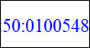 | – обозначение кадастрового квартала;
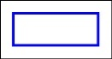 | – граница кадастрового квартала.

